**CRUZEIRO DO SUL – DIGITAL**

**GDD (Game Design Document)**

**MANTAR**

**Autores:**

Julia Victoria Pereira Lora

Edson

Brazil 2024

**Sumário**

Informações gerais: 3

Público-alvo: 3

Classificação indicativa 3

Ferramentas: 3

Música: 3

Interface do jogo: 4

Cutcenes: 4

Arte de conceito: 6

A gameplay: 7

Personagens: 7

NPC’s 8

Universo 9

Desafios 9

Critérios para vitória/derrota: 10

Feedback para o jogador 10

Controles do jogador: 11

**Informações gerais:**

Gênero: aventura

Plataformas: Windows, mac, Linux

Monetização: Venda do jogo completo via plataforma steam em computadores

**Público-alvo:**

Idade: adolescentes e jovens adultos

Gênero: ambos

**Classificação indicativa**: 14+

**Ferramentas:**

Programação: Godot

Arte e design: Aseprite e Infinite painter

**Música:**

Moises Music e AnthemScore.

O leitmotif do sapo pirata (Croc) reflete sua vida dura, mas resiliente, com toques de humor. A melodia seria marcada por instrumentos como banjo e flauta de madeira, acompanhados por percussões leves que lembram o balançar de um barco. A música teria uma repetição melancólica, simbolizando suas dificuldades, mas com nuances otimistas, representando sua perseverança.

Para a fada, o tema deve evocar encanto e leveza, mas com um toque de mistério. Harpas, sinos e um coral suave criariam uma melodia etérea e flutuante, que alternaria entre momentos dançantes e pausas dramáticas, refletindo tanto sua energia quanto o mistério de sua origem ou motivações.

O leitmotif do gênio carrega uma aura de poder exótico e enigmático, com uma dualidade entre sabedoria e mistério. Seria composto por instrumentos como o oud, tambores tribais e flautas orientais, criando uma melodia grandiosa com escalas menores e ornamentos. O ritmo imprevisível simbolizaria o caráter volátil e misterioso do personagem.

**Interface do jogo:**

**Cutcenes:**

As cutcenes serão apresentadas em formato de pequenos vídeos, com a história contada por meio de um narrador, a história e apresentada como uma espécie de teatro de bonecos feito de papelão apresentada pelos gênios bebês.

Exemplo:

**Abertura**

*\* Cortina vermelha se abre revelando um palco escuro, câmera se distancia e mostra que o palco está em meio a uma floresta. \**

*\* Luz forte acende abruptamente no meio do palco revelando o gênio vestido de apresentador. \**

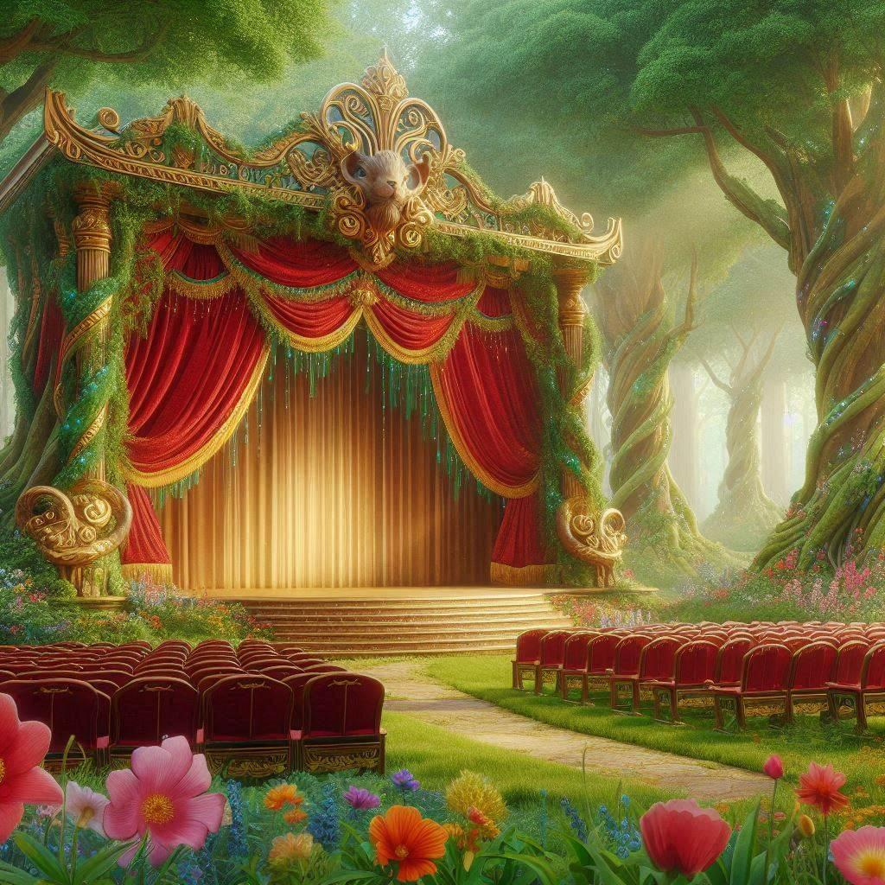

imagem feita pelo bing

**Cena 1**

**Narrador**

*- No universo, existem inúmeros mundos, terras e formas de vida. Há o clássico, a Terra, onde os humanos comuns vivem com seus animais, climas e vidas ordinárias.*

*\*planeta terra pintado num papelão aparece no palco pendurado por uma corda\**

**Narrador**

No entanto, na extinta Terra de Sarang, nada era comum. Por eras, essa Terra existiu, um planeta colossal com o tamanho de pelo menos três sóis, habitado por criaturas, monstros e seres extraordinários. Mas, como no ciclo da vida, as criaturas mais poderosas desejavam o domínio total, o que desencadeou uma guerra. A solução foi drástica: explodir o planeta em várias ilhas.

*\*A terra de Sarang também desenhada em um papelão aparece na frente da terra e logo seguida explode e pequenas ilhas também feitas de papelão aparecem penduradas pelo palco\**

Exemplo da ideia dos fantoches:

**Arte de conceito:**

Feito pela IA da Microsoft (Bing)

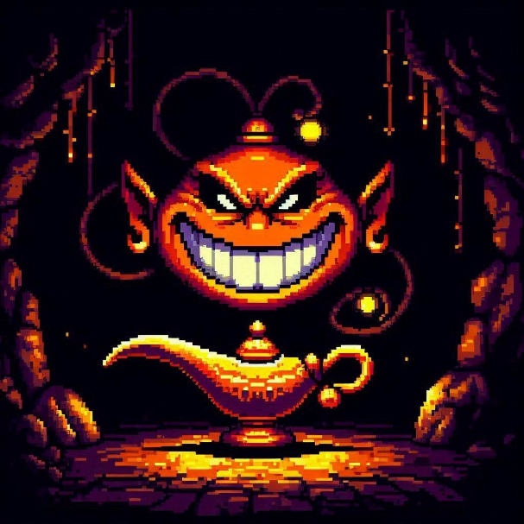9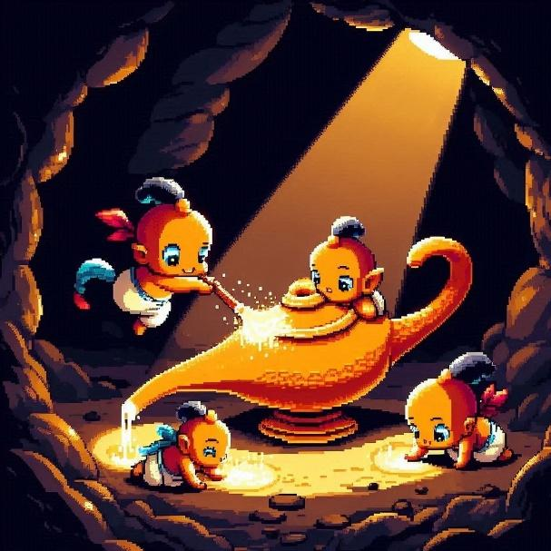

**A gameplay:**

Mantar será um jogo de plataforma 2d de dois jogadores, nele terá 2 personagens que suas habilidades se completam, o objetivo principal é chegar a sala do gênio para realizar o desejo dos personagens de virarem humanos.

O jogo consiste em fazes, que se separam em um mapa que vão em direção ao alto, as fazes tem pausas para salvamento e descanso do jogador, os personagens têm uma quantidade limitada de vidas que são recarregadas nas pausas, porém se houver a perda de todas as vidas em alguma das fazes o jogo volta do início.

**Personagens:**

**Yulia (fada):** Yulia nasceu na Terra das Fadas e, desde cedo, se opôs à propagação de pragas que suas semelhantes espalhavam. Sempre sonhou com o mundo dos humanos, mas jamais imaginou que poderia se tornar uma, pois desconhecia essa possibilidade. No dia da exterminação das fadas, Yulia se rebelou contra o seu grupo e, como punição, foi enjaulada e suspensa sobre um rio de águas baixas, onde quanto o nível subisse, ela seria lentamente afogada, separada das outras fadas.

**Croc J.(sapo):** Croc sempre foi excelente em seu trabalho, mas nunca gostou de matar, roubar ou exterminar outras criaturas. Ele sempre teve interesse no mundo onde os humanos vivam e como eles levavam a vida de maneira leve. Sabia que na Ilha das Fadas havia um gênio que, se encontrado, concederia três desejos. Assim, mesmo relutante em realizar a missão de extermínio das fadas, ele aceita a tarefa e vai até a ilha. Assim que chega, foge para a floresta e acaba caindo em uma valeta profunda, que para seu pequeno tamanho parecia um precipício. Lá, ele encontra Yulia, aprisionada.

**NPC’s**

**Mantar (gênio):** O gênio é uma das criaturas milenares que existiam na Terra quando ainda era íntegra. Atualmente, ele governa e reside na Ilha das Fadas. Embora seja um ser poderoso, sua autoridade na ilha não é tão grande quanto se esperaria, e pouco se sabe sobre sua origem ou seu destino. O que é amplamente conhecido sobre ele é sua capacidade de conceder três desejos e sua natureza de ser malandro.

No fundo, o gênio não tem uma razão clara para ser maligno; ele simplesmente sente prazer na dor alheia. Escolheu viver na Ilha das Fadas para desfrutar do sofrimento causado pelas pragas que as fadas espalham pelo mundo, observando camarote as mortes e desastres que elas provocam. Ele faz piadas sobre o sofrimento dos outros e busca tirar proveito de todas as situações. Apesar de sua natureza cruel, não se importa em conceder os três desejos. O gênio mora dentro de um gigantesco cogumelo, que serve tanto como sua residência e como a de sua lâmpada, artefato que precisa ser tocado para ele conceder os desejos.

Ao contrário das lendas comuns esse gênio não fica preso dentro da lâmpada ele é uma criatura livre que apesar de ter um corpo físico também pode ser onipresente.

ele interage apenas narrando a história dos protagonistas e na última fase ele oferece os manda lutar em troca dos 3 desejos, ele não pode ser derrotado e os jogadores são obrigados a lutar entre si.

**Gênios Bebês:** são os funcionários do gênio, além de serem obstáculos aos quais o jogador pode eliminar, eles podem ser vistos no fundo dos cenários limpando ou fazendo algum outro tipo de trabalho.

**Genio bebê comerciante**: o único gênio bebê que não dá dano e é interagivel por meio de diálogos, ele vende melhorias de habilidades e assessórios.

**Chefes de fases**

Abelha gigante: quando os personagens entram na sala que a abelha fica as portas se fecham e ela inicia um ataque que pode variar de batidas corpo a corpo á lançar ferroes unitários, ela pode ser derrotada facilmente com as habilidades dos personagens.

Abelha de cadeira de rodas com um canhão que solta cogumelos: quando os personagens entram na sala que a abelha fica as portas se fecham ela iniciar um ataque com os canhoes, os cogumelos nas cores vermelhos dão dano e na cor amarela deixam a tela turva, ela pode ser derrotada facilmente utilizando as habilidades dos personagens, porém e necessário uma maior estratégia de esquiva.

Uma abelha com 3 cabeças: quando os personagens entram na sala que a abelha fica as portas se fecham ela inicia o ataque que pode variar de corpo a corpo ,lançamento de lazer dos olhos e ataque de ferroes, porem diferente da abelha gigante, se e lançado 3 vezes mais ferroes e o ataque corpo a corpo e feito com elas esticando o pescoço, elas se movimentam apenas de baixo para cima, para ser derrotada e necessário que todas a cabeças sejam cortadas, sendo que apenas umas não se regenera, e enquanto ela não for cortadas as outras continuaram regenerando.

Abelha rainha: quando os personagens entram na sala que a abelha fica as portas se fecham ela inicia um ataque onde ela arremessa mel nos personagens, os grudando no que estiverem tocando (chão, teto, parede etc.) no meio da sala no teto tem um casulo de mel que está a chave dentro, ele deve ser destruído antes que a rainha encha a sala de mel e os personagens morram sufocados.

**Universo**

No universo, existem inúmeros mundos, terras e formas de vida. Há o clássico, a Terra, onde os humanos comuns vivem com seus animais, climas e vidas ordinárias, No entanto, na extinta Terra de Sarang, nada era comum. Por eras, essa Terra existiu, um planeta colossal com o tamanho de pelo menos três sóis, habitado por criaturas, monstros e seres extraordinários. Mas, como no ciclo da vida, as criaturas mais poderosas desejavam o domínio total, o que desencadeou uma guerra. A solução foi drástica: explodir o planeta em várias ilhas, essas ilhas foram repartidas entre os seres mais fortes, uma para cada. As criaturas mais fracas, que viviam em grupos, foram separadas junto com seus novos territórios. Surgiram ilhas como a dos dragões, habitada por anões; a da Medusa, lar dos gigantes; e a do gênio, onde vivem as fadas. E muitas outras, tantas que é impossível contar, As fadas, frequentemente descritas em contos como seres doces e mágicos, na verdade são pequenos monstros que espalham pragas por todo o universo. Elas são imunes a doenças e não morrem de velhice, e, sem predadores, se reproduzem incessantemente. Por isso, é necessário um controle populacional. E é aí que entram os piratas, que não têm compaixão. Eles são encarregados de fazer o trabalho sujo que os outros não querem: a cada 100 anos, invadem a Terra das Fadas para realizar uma “limpeza”, mantendo o equilíbrio.

**Desafios**

Os desafios se dividirão em 2:

Parkour: fazes onde os jogadores têm que usar as habilidades juntos para passarem por meio de estratégias e habilidades

Chefões: fazes onde os personagens terão que lutar contra outro mais forte

**Critérios para vitória/derrota:**

vitória = fazer um dos 3 finais

derrota = perder todas as vidas

**Feedback para o jogador**

Intestinos: os intestinos são as moedas do jogo, eles são encontrados em todas as fases, cada faze de parkour tem 7 intestinos pelo mapa e cada chefão dropa 8 intestinos, resultando 22 intestinos após cada batalha, cabe ao jogador escolher o que o ajudara melhor durante o jogo.

**Valores:**

Habilidades

Fada dano = +5 vale 3 intestinos

Fada cura = +5 vale 5 intestinos

Pirata dano = +5 vale 3 intestinos

Assessórios:

Cada chapeuzinho = 2 intestinos

Vidas:

1 vida (para apenas um personagem) = 15 intestinos

2 vidas (uma para cada personagem) = 22 intestinos

Os assessórios continuam no inventario mesmo após a finalização do jogo então o jogador pode voltar o jogo do início e colecionar todos os assessórios.

**Conquistas:**

O jogo presentei com conquistas o jogador quando determinadas são realizadas, por exemplo, ter todos os assessórios gera uma conquista assim como finalizar o jogo.

**Cartas:**

Conforme o jogador joga o jogo pode conceder até 3 cartas de uma coleção de 6, que quando juntadas proporciona uma conquista juntos com alguns presentes da steam, como wallpaper, emoji e moldura na plataforma steam.

**Ações dos personagens:**

Fada (Yulia) **Habilidades:**

Pular: o pulo comum levanta o personagem 1 vez a altura dele

Cura: ela pode curar até 1 coração no pirata

Lentidão com dano: pode ser atirado no inimigo, dando 5 de dano e uma lentidão que dura 10 segundos

Voar: ela pode levantar voo de 3 vezes a altura do pulo clicando duas vezes no botão de pular, ela pode carregar o pirata quando está voando, mas é necessário cuidado pois ele pode tomar dano de queda.

Pirata (Croac J.) **Habilidades:**

Pular: o pulo comum levanta o personagem 1 vez a altura dele

Super pulo: o super pulo é realizado clicando duas vezes rapidamente no botão de pular e pode levantá-lo até 2 vezes a altura dele

Espelho: pode dar dano em alguns personagens

Pistola: pode dar dano em todos os personagens

Bússola: indica o caminho que deve ser seguido no mapa

**Controles do jogador:**

O jogo pode ser manuseado por meio do teclado do jogador, veja os comandos:

